**4.4 计时与动画**

**1，性能计时器**

为了精确地度量时间，我们将采用性能计时器，需要引入头文件windows.h。

性能计时器所用的时间度量单位叫做计数。可以调用QueryPerformanceCounter函数来获取性能计时器测量当前时刻值（以计数为单位）：

__int64 currTime;

QueryPerformanceCounter((LARGE_INTEGER*) &currTime);

再用QueryPerformanceFrequency获取性能计时器的频率（单位：计数/秒）：

__int64 countsPerSec;

QueryPerformanceFrequency((LARGE_INTEGER*) &countsPerSec);

每个计数所代表的的秒数：

mSecondsPerCount = 1 / (double)countsPerSec;

对我们而言，单次调用QueryPerformanceCounter函数所返回的时刻值并没有什么特别的意义。如果隔一小段时间，再调用一次该函数，我们就会发现这两次调用的时刻间隔即为两个返回值的差。因此，我们总是以两个时间戳的相对差值，而非性能计数器单词返回的实际值来度量时间。

**2，游戏计时器类**

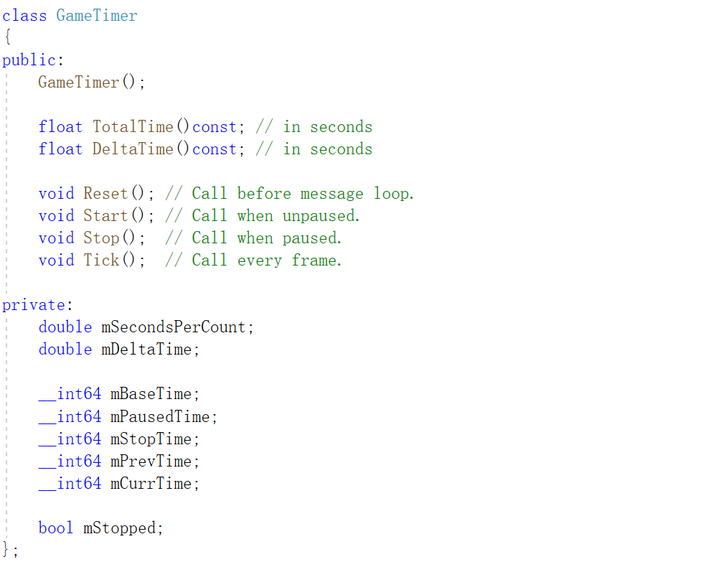

**阅读GameTimer的实现代码**